2017年镇海中学数学竞赛模拟试卷（2） 姓名_______
1. 若集合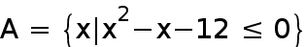，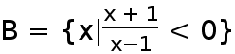，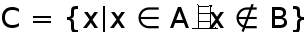，则集合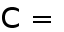（ ）
A. 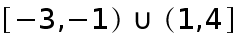 B. 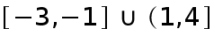
C. 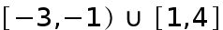 D. 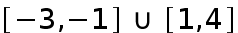
【答案】D
【解析】依题意，，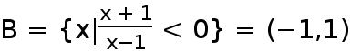．
由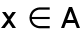，知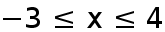； 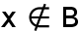，知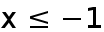或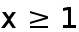．
所以，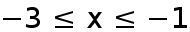或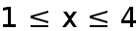，即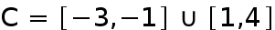．
故选D；
2. 若函数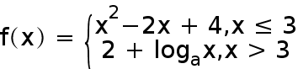（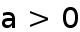，且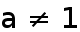）的值域为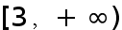，则实数的取值范围为（ ）
A. 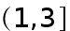 B. 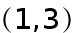
C. 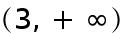 D.
【答案】A
【解析】当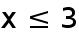时，函数的值域为，
当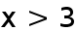时，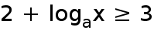，即时，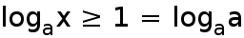
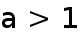，且时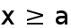恒成立．
∴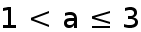，的取值范围为．
故选A；
3. 如图，在四面体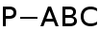中，已知两两互相垂直，且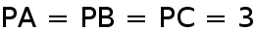．则在该四面体表面上与点距离为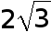的点形成的曲线段的总长度为（ ）
A. 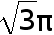 B. 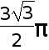
C. 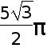 D. 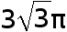
【答案】B
【解析】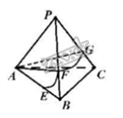
如图，设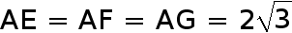 (在上，在上，在上)．
由，，
知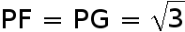，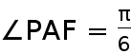，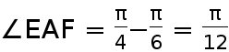．
∴在面内与点距离为的点形成的曲线段(图中弧) 长为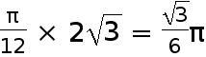．
同理，在面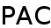内与点距离为的点形成的曲线段长为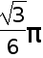．
同理，在面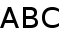内与点距离为的点形成的曲线段长为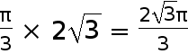．
同理，在面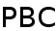内与点距离为的点形成的曲线段长为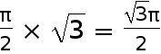．
所以，该四面体表面上与点距离为的点形成的曲线段的总长度为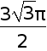．
故选B．
点睛：想象出在每个截面上的弧线是一个个圆弧，找到相应的圆弧的圆心角，和半径，弧长就求出来了；
4. 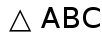中，“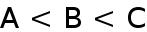”是“”的（ ）
A. 充分不必要条件 B. 必要不充分条件
C. 充分必要条件 D. 既不充分也不必要条件
【答案】C
【解析】试题分析：由正弦定理可得，在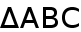中，“”则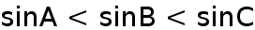，
则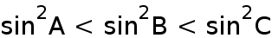，由倍角公式可得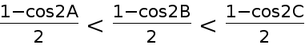，可得
，反之也成立，所以在中，“”是“”的充分必要条件，故选C.
考点：正弦定理与倍角公式.
5. 已知函数，则关于的不等式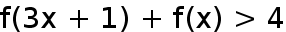的解集为（ ）
A. 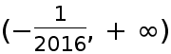 B. 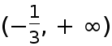
C. 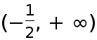 D. 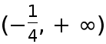
【答案】D
【解析】令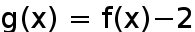，则函数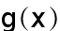为奇函数且在实数上为增函教，
不等式转化为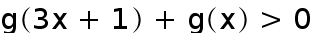 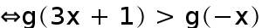 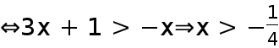
故选D．
6. 记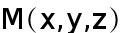为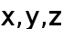三个数中的最小数，若二次函数有零点，则 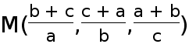的最大值为（ ）
A. 2 B. C. D. 1
【答案】B
【解析】可以不妨设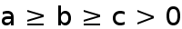，因为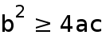，所以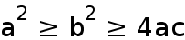，故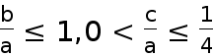
所以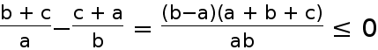，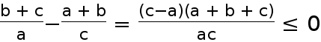，
所以 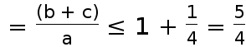（当且仅当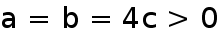时取等号)
故选B．
二、填空题（每小题8分，共64分）
7. 数学竞赛后，小明、小乐和小强各获得一枚奖牌，其中一人得金牌，一人得银牌，一人得铜牌，老师猜测：“小明得金牌，小乐不得金牌，小强得的不是铜牌．”结果老师只猜对了一个，由此推断：得金牌、银牌、铜牌的依次是__________．
【答案】小乐，小强，小明．
【解析】其一，若小明得金牌，则小乐一定不得金牌，不合题意；
其二，小明得银牌时，再以小乐得奖情况分析，若小乐得金牌，小强得铜牌，不合提议，若小乐得铜牌小强得金牌，也不合题意；
其三，若小明得铜牌，仍以小乐得奖情况分类，若小乐得金牌，小强得银牌，则老师才对一个合题意，若小乐得银牌，小强得金牌，则老师对了俩；不合题意，综上，小明得铜牌，小乐得金牌，小强得银牌．
8. 省中医院5月1号至5月3号拟安排6位医生值班，要求每人值班1天，每天安排2人．若6位医生中的甲不能值2号，乙不能值3号，则不同的安排值班的方法共有__________种．
【答案】42;
【解析】分两类
(1) 甲、乙同一天值班，则只能排在1号，有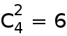种排法；
(2) 甲、乙不在同一天值班，有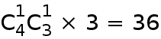种排法，故共有42 种方法．
故结果为42．
9. 已知函数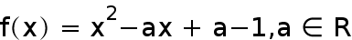，若对于任意的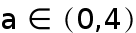，存在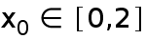，使得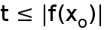成立，则的取值范围为__________．
【答案】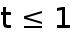;
【解析】函数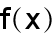视作为的函数
问题等价于对于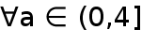，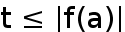
由于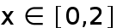，所以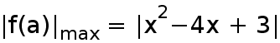
所以问题等价于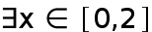，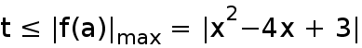
即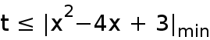，所以．
故结果为．
点睛：双变元问题，先看成函数视作为的函数，求出最值；再看成x的函数求最值．
10. 已知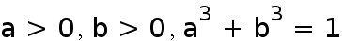，则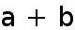的取值范围为__________．
【答案】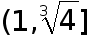;
【解析】由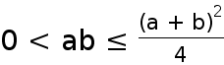及 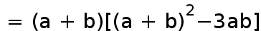
有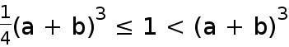，所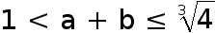
故结果为．
11. 已知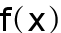是偶函数，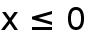时，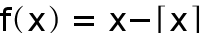 (符号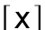表示不超过的最大整数)，若关于的方程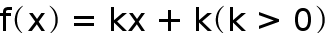恰有三个不相等的实根，则实数的取值范围为__________．学#科#网...学#科#网...学#科#网...学#科#网...学#科#网...
【答案】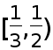;
【解析】作出函数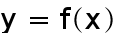与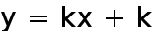的草图(如图所示)．
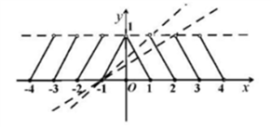
易知直线恒过点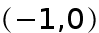，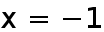是方程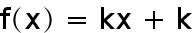的一个根．
从图像可知，
当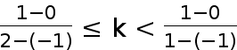，即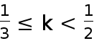时，两个函数的图像恰有三个不同的交点．
∴的取值范围为．
点睛：方程的根转化为函数的零点，图像的交点问题，且发现直线过定点；
根据图像得到结果．
12. 已知点为椭圆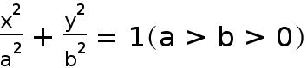的右焦点，椭圆的离心率为，过点的直线交椭圆于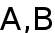两点(点在轴的上方)，且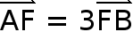，则直线的斜率为__________．
【答案】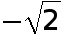;
【解析】极点在右焦点的极坐标方程为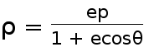，
所以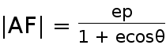，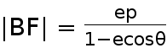，
从而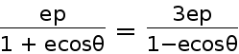，可得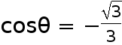，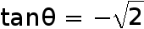，
所以直线的斜率为．
13. 方程的正整数解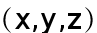为______________（写出所有可能的情况)．
【答案】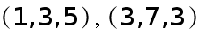;
【解析】．
∴，∴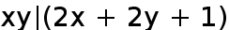，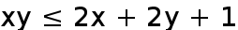．
由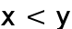，知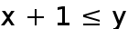，因此，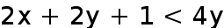．
∴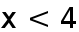，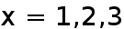
若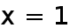，则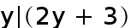，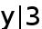，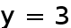．
将，代入题中方程，得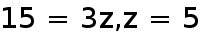．
若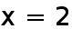，则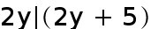，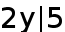．由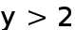知，不存在．
若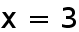，则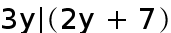．以，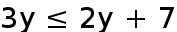，又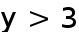，因此，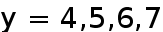．
经验证只有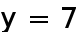符合．
将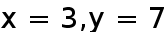代入题中方程，得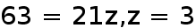．
∴符合条件的正整数解有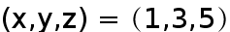或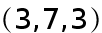．
14. 一个有限项的数列满足：任何3 个连续项之和都是负数，且任何4个连续项之和都是正数，则此数列项数的最大值为__________．
【答案】5;
【解析】一方面可以构造5 项的数列：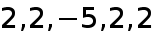符合题设；
另一方面，证明满足条件的数列不超过5项．
否则取出前6 项，作出如下排列：
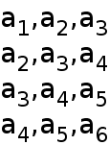
由每行的和为负数，知这12 个数之和为负数；
由每列的和为正数，知这12 个数之和为正数．
矛盾．
故结果为5．
三、解答题 （共56分）
15. 已知函数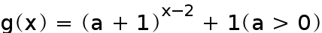的图象恒过定点，且点又在函数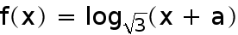的图象上．
（Ⅰ）求实数的值；
（Ⅱ）当方程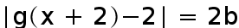有两个不等实根时，求的取值范围；
（Ⅲ）设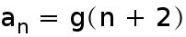，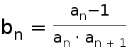，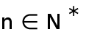，求证，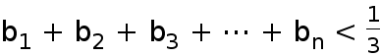，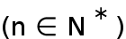．
【答案】(1) 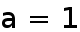；(2) 的取值范围为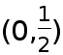；（3）见解析．
【解析】试题分析：（1）点的坐标为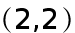；点在上，则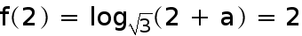
（2）方程的根转化为图像的交点；（3）裂项求和．
（Ⅰ）函数的图像恒过定点，点的坐标为
又因为点在上，则
即 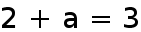，∴
（Ⅱ）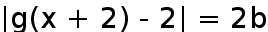 即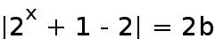，∴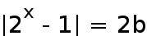
由图像可知：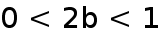，故的取值范围为．
（Ⅲ）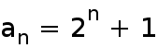，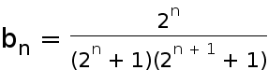 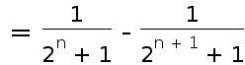
∴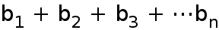 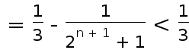，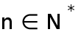．
点睛：主要考查函数零点，方程的根，图像的交点可等价；再就是数列裂项求和问题．
16. 如图，椭圆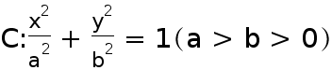的离心率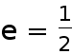，短轴的两个端点分别为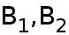，焦点为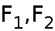，四边形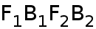的内切圆半径为．
（Ⅰ）求椭圆的方程；
（Ⅱ）过左焦点的直线交椭圆于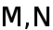两点，交直线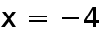于点，设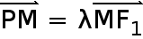，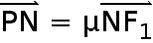，试证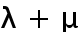为定值，并求出此定值．
【答案】（1）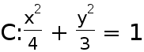；（2）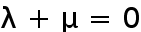为定值.
【解析】试题解析：（1）设四边形F₁B₁F₂B₂的内切圆与边B₁B₂的切点为G，连接OG，则|OG|=
由S_{△OB2F2}=|OB₂||OF₂|=|B₂F₂||OG|，|OB₂|=b， |OF₂|=c， |B₂F₂|=a，得bc=a
又∵e=
解得a=2，b=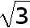
故椭圆方程为：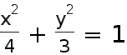
（2）设直线MN的方程为y=k（x+1）代入椭圆方程，整理得
（3+4k²）x²+8k²x+4（k²-3）=0
设M（x₁，y₁），N（x₂，y₂）， 则x₁+x₂=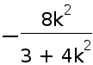，x₁x₂=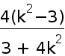
又P（-4，-3k），F₂（-1，0）
由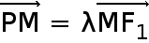，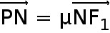得
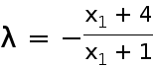，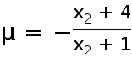
∴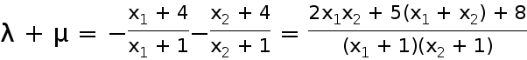
∵
∴为定值
考点：本题考查椭圆的几何性质 向量共线
点评：解决本题的关键是利用向量共线，求出即可
17. 已知函数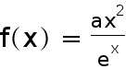，直线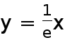为曲线的切线．
（Ⅰ）求实数的值；
（Ⅱ）用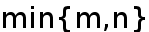表示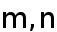中的最小值，设函数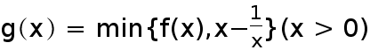，若函数
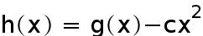为增函数，求实数的取值范围．
【答案】(1) 的值为1；(2) 实数的取值范围是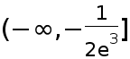．
【解析】试题分析：（1）先求导，然后利用导数等于求出切点的横坐标，代入两个曲线的方程，解方程组，可求得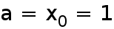；（2）设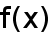与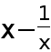交点的横坐标为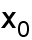，利用导数求得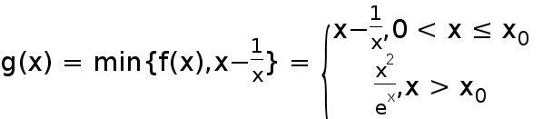，从而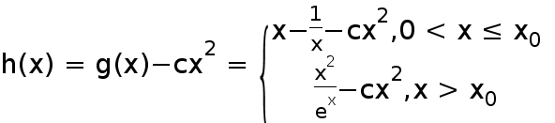，然后利用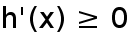求得的取值范围为.
试题解析：
（1）对求导得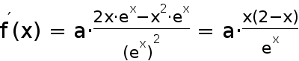．．．．．．．．．．．．．．．．．．．．．1分
设直线与曲线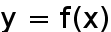切于点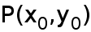，则
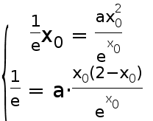，解得，
所以的值为1．．．．．．．．．．．．．．．．．．．．．．．．．．．．．．．．．．．．．．．．．．3分
（2）记函数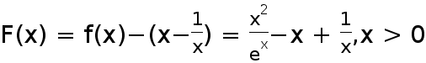，下面考察函数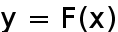的符号，
对函数求导得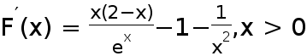．．．．．．．．．．．．．．．．．．．．．．4分
当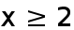时，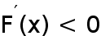恒成立．．．．．．．．．．．．．．．．．．．．．．．．．．．．．．．．．5分
当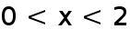时，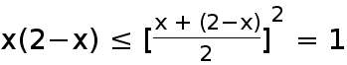，
从而．．．．．．．．．．．．．．．．．．．．．7分
∴在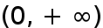上恒成立，故在上单调递减．
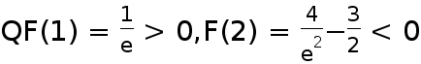，∴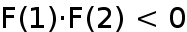，
又曲线在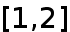上连续不间断，所以由函数的零点存在性定理及其单调性知唯一的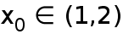，使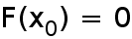．
∴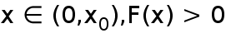；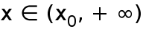，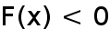，
∴，
从而，
∴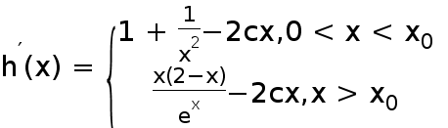，．．．．．．．．．．．．．．．．．．．．．．．．．．9分
由函数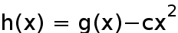为增函数，且曲线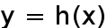在上连续不断知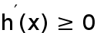在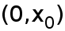，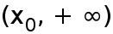上恒成立．
①当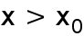时，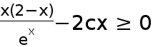在上恒成立，即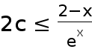在上恒成立，
记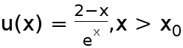，则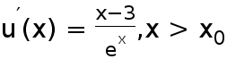，
当变化时，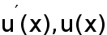变化情况列表如下：
 | 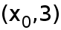 | 3 | 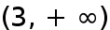
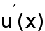 |  | 0 | 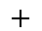
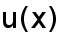 |  | 极小值

∴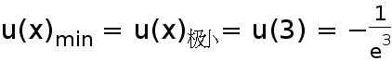，
故“在上恒成立”只需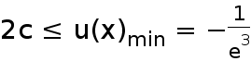，即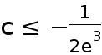．
②当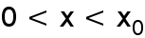时，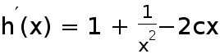，当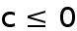时，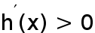在上恒成立，
综合①②知，当时，函数为增函数．
故实数的取值范围是．．．．．．．．．．．．．．．．．．．．．．．．．．．．．．．12分
考点：函数导数与不等式.
【方法点晴】函数导数问题中，和切线有关的题目非常多，我们只要把握住关键点：一个是切点，一个是斜率，切点即在原来函数图象上，也在切线上；斜率就是导数的值.根据这两点，列方程组，就能解决.本题第二问我们采用分层推进的策略，先求得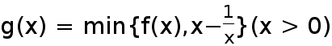的表达式，然后再求得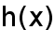的表达式，我们就可以利用导数这个工具来求的取值范围了.

